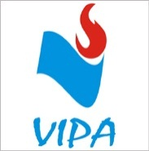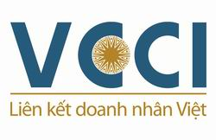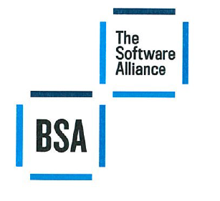
HỘI THẢO VỀ CƠ HỘI TÌM HIỂU CÁCH THỨC SỬ DỤNG PHẦN MỀM
HỢP PHÁP VÀ HIỆU QUẢ CHO DOANH NGHIỆP

Thời gian: 8h00 sáng thứ ba ngày 29/08/2017
Địa điểm: Khách sạn Hòa Bình, 27 Lý Thường Kiệt, Hà Nội
Đơn vị tổ chức: VCCI, VIPA & BSA
Nội dung Chương trình:

Thời gian | Nội dung
8:00 – 8:30 | Đăng ký, tiếp đón khách mời và đại diện doanh nghiệp tham dự
8:30 – 8:45 | Khai mạc Hội thảo, giới thiệu khách mời  Chủ tịch Hội VIPA, Lãnh đạo VCCI đọc diễn văn khai mạc và giới thiệu chương trình hội thảo
8:45 – 9:00 | Chủ đề 1: Tình hình vi phạm bản quyền tác giả đối với phần mềm và công tác chống vi phạm bản quyền thời gian qua tại Việt Nam  Diễn giả: Đại diện Thanh tra Bộ Văn hóa, Thể thao và du lịch
9:00 - 9:20 | Chủ đề 2: Tôn trọng quyền tác giả đối với phần mềm, thực hiện tuân thủ phần mềm là biện pháp bảo đảm năng suất, hiệu quả kinh doanh, an toàn thông tin doanh nghiệp và thúc đẩy kinh tế đất nước phát triển  Diễn giả: Đại diện BSA
9:20 - 9:50 | Chủ đề 3: Quản trị hiệu quả phần mềm trong doanh nghiệp  Chính sách cấp phép phần mềm của Công ty Microsoft  Diễn giả: Đại diện Công ty Microsoft
9:50 – 10:10 | Chủ đề 4: Từ điển Lạc Việt và Chính sách cấp phép  Diễn giả: Đại diện Công ty CP Tin học Lạc Việt
10:10 – 10:30 | Chủ đề 4: Chính sách cấp phép phần mềm của Công ty Autodesk  Diễn giả: Đại diện Công ty Autodesk
10:30 – 10:50 | Chủ đề 4: Chính sách cấp phép phần mềm của Công ty Dassault Systemes  Diễn giả: Đại diện Công ty Dassault Systemes
10:50 – 11: 10 | Chủ đề 4: Chính sách cấp phép phần mềm của Công ty PTC  Diễn giả: Đại diện Công ty PTC
11:10 – 11:30 | Chủ đề 4: Chính sách cấp phép phần mềm của Công ty Siemens  Diễn giả: Đại diện Công ty Siemens
11:30 – 12:00 | Hỏi đáp  Kết thúc Hội thảo

